

毕业设计（论文）
（ 2010届本科）

题 目：基于Flash的多媒体课件研究与制作
——《数据库原理》关系代数
学 院：信息学院
专 业：信息管理与信息系统
班 级：2006信管2班
姓 名：李润泽
学 号：0656235
指导教师：贺琪

2010年 月

目 录

摘要： 1
1 绪论 3
1.1 什么是计算机辅助教学（CAI）？ 3
1.1.1 计算机辅助教学的概念 3
1.1.2 计算机辅助教学的发展 3
1.2 本课题的研究目的 3
1.3 本课件的开发流程 4
2 课件需求及选择制作工具 6
2.1 课件内容需求确定 6
2.2 课件制作的工具选择 6
2.3 课件设计 7
2.3.1 教学设计 7
2.3.2 系统设计 7
3 多媒体课件的具体实现 11
3.1 准备素材 11
3.2 熟悉制作软件 11
3.3 片头LOGO制作 13
3.4 菜单制作 14
3.5 知识点的制作 15
3.5.1 连接 15
3.5.2 除法 19
3.6 课后练习的制作 22
4 课件调试 27
5 结论 29
5.1 课件制作中的难点与解决方式 29
5.2 课件制作心得 29
谢辞 30
参考文献 31
基于Flash的多媒体课件研究与制作
——《数据库原理》关系代数

摘要：本文针对《关系代数（数据库）》的多媒体平台教育课件的设计与实现，是通过使用Adobe Flash CS3 Professional软件来进行该课件的研究与最终成型。经由《关系代数（数据库）》为数据库课程的教学提供了一个崭新的平台。本课件界面友好，操作简单，内容生动直观，有着一目了然的知识点介绍和动态影片演示，无论是对教师的讲解还是学生的理解都不会造成困难。本次设计的目标是实现基于Flash的动态演示和交互练习相结合的多媒体教学课件，任务是结合整个课题设计的实践过程，学习相关开发工具和应用软件，熟悉多媒体课件的开发过程，熟练掌握Flash脚本语言，争取日后将多媒体课件的应用延伸至其他各类课程中。同时在开发的过程中，也对大学所学相关知识做了一个很好的概括和拓展。

关键词：计算机辅助教学、Flash、关系代数、数据库

Research and Making of Multimedia Courseware Based on Flash
————《Database》Relational Algebra

Abstract: This paper focus on analyzing and designing the multimedia courseware of Database(Relational Algebra), and uses the Adobe Flash CS3 Professional as developing tools to achieve research and the ultimate realization of teaching courseware. It provides a fresh platform for teaching of Database by the relational algebra. The courseware has a friendly interface, simple operation, its content is vivid and intuition. There is a glance introduction of knowledge points and video demo. There is not difficulty about the explain of teachers or the understanding of the students. This object of our work is to carry out Flash-based dynamic displays and interactive practice of multimedia courseware, and, during the process of making, to learn the related development tools and application software. In addition to, the process of development of multimedia courseware can be familiar, and the Action Script of Flash can be mastered, too. During the process of the development, I also make a good generalization and expansion on relative knowledge in university.

Key words:CAI;Flash; Relational algebra; database
1 绪论
自进入21世纪以后，全社会已经完全进入了信息化时代，传统教学的内容、理念、方法和手段等正逐一受到不同程度的改变。计算机辅助教学（CAI）的出现，则更是奠定了教学方式由传统转向信息化、科技化和现代化的基础。
1.1 什么是计算机辅助教学（CAI）？
1.1.1 计算机辅助教学的概念
计算机辅助教学(Computer Aided Instruction ，简称CAI)是在计算机辅助下进行的各种教学活动，以对话方式与学生讨论教学内容、安排教学进程、进行教学训练的方法与技术。CAI为学生提供一个良好的个人化学习环境。综合应用多媒体、超文本、人工智能和知识库等计算机技术，克服了传统教学方式上单一、片面的缺点。它的使用能有效地缩短学习时间、提高教学质量和教学效率，实现最优化的教学目标。
1.1.2 计算机辅助教学的发展
美国是进行计算机辅助教学研究和应用最早的国家，所以CAI的历史基本上是以美国CAI发展历史为主线。
80年代末和90年代初，多媒体计算机的出现，被称为计算机的一场革命，它具有能够综合处理文字、图像、声音、图形的能力，显示了计算机在教育方面的非凡才能，很快成为CAI发展的重要方向。
计算机辅助教学的原理受到心理学家B. F. Skinner的学习机(learning machine)的影响，虽然计算机辅助教学的原理早已形成，但其发展和普及都深受计算机科技的影响。在计算机辅助教学的发展史上，有两个重要的系统，对后来的发展影响深远，一是PLATO系统，这个系统是六十年代一群依利诺州立大学(U. of Illinois)的计算机工程师及教育学者共同研制而成；另一个是1972年Mitre公司开发的TICCIT系统。此两大系统所强调的互动性及学习者控制，充分表现了CAI的基本精神，可谓CAI发展史上的重要典范。不过，当时这些系统都运行在大型计算机上，并不十分普及。1978年Apple II 及 1981年IBM个人电脑的出现和普及，对CAI的发展和普及影响很大。从此以后，大部分的CAI软件的运行环境均以个人电脑为平台。1984年Apple公司推出Macintosh 个人电脑，使鼠标开始流行，图形化用户界面的运用受到重视。除了个人电脑的日益发展外，文档编辑工具的发展也非常迅速，这些都是促使CAI蓬勃发展的有利条件。1991年，美国麻省理工学院MIT研究开发的Athena，开启了网络化CAI的新纪元。时至今日，多媒体的应用更是百花齐放，远距离教学也成为各方关注的焦点。在21世纪的今天，随着各种电子信息技术的飞速进步，CAI的研究又将进入一个新的时代。
1.2 本课题的研究目的
长期以来，我国的传统教育都以书、笔、口的形式为主，在课堂上，学生的目光与思想被禁锢于书本、教师和黑板这三个固定目标之上，不仅教学形式固化死板、难以变通，还使得学生由于长期保持此种精神状态，导致心理疲劳与思维僵化，并因此而学习效率下降，学生失去原本的学习热情，长此以往，不但无法提高广大学生的教育质量，还会因为失去高涨的学习兴趣与求知欲望而带动孩子们的消极心理，造成性格上的被动与沉默，为中国未来人才培养带来巨大的损失。
在已经进入了信息大爆炸的这个年代里，传统的教育理念、教育形式、教育手段已无法满足新时代学生教育的需求。社会在改变，我们的教育也需要改变。计算机化的世界需要新兴的教育手段，也即是计算机辅助教学（CAI）在教学领域内的引用。
计算机辅助教学（CAI）软件是一个集合了交互、动态、演示、智能控制、数据处理的教学形态。它不同于以往课本式教学的单调死板和思路单一，它将多媒体信息的综合性和计算机网络的分布性集成一体，向教学领域提供大量文本、动画、图像和声音等各种表现形式的交互式教学环节。教学可以根据需要进行不同的调节。同时，由强大的计算机能力所带来的众多动画、图片、文字、声音等数字信息也以一种全新的、生动的方式，通过交互操作带动学生的参与感和兴趣心，使他们主动投身到课程教学中，而由于此种教学所带来的“娱乐教学”也在教授学生课程的过程中带动他们的积极性，创造一种学习与娱乐同在的快乐感，激发学生的自主性。
《数据库》在当代大学课堂中，是一门几乎所有的计算机专业都有的必修课程。关系数据模型是数据库的重要数据模型之一，而关系代数则是这一模型的基础之一。关系模型源于数学，关系是由元组构成的集合，可以通过关系的运算来表达查询要求，而关系代数恰恰是关系操作语言的一种传统的表达方式，它是一种抽象的查询语言。
虽然也可以通过Microsoft Office PowerPoint来制作关系代数的知识点幻灯片，但限制于PPT的功能限制，无法对表达关系代数所必需的动态演示做出精细描写，所以在这里选用Adobe Flash CS3 Pro矢量动画制作软件进行课件制作。
1.3 本课件的开发流程
课件的制作流程可分为四个部分：
（1）内容确定
这一过程是为了在制作课件之前确定哪些内容要被用到，分为哪几部分以及每个部分的归纳总结。
（2）课件设计
这一部分可以说是决定整个课件质量好坏的一步。在此阶段，必须对选定的教学内容进行研究，确定究竟每个部分用哪种表达方式最合适，并且拟定相配套的图片、布局、背景和动作表达。每一个不同的知识点都有不同的动作演示进行配套教学，以及与各知识点相应的练习题目。
（3）课件制作
课件的制作是整个开发流程的主体，这一部分相当于上一步骤的具体实现，具体则可分为：布局设计、确定表现方式、制作课件脚本，如图1-1所示：

布局设计
确定表现方式
式单链表
顺顺序表的删除
插顺序表的查找

入递归

链表

顺序表的删除
顺树与森栈和队除动主主树与森开课件的林

递归
与链表
画
场动画
制作课件脚本
图1-1 课件制作流程

（4）课件检测
当全部课件制作完之后，必须对课件进行全面的测试，以避免在制作过程中可能出现或无意造成的错误而导致课件整体的运行错误。

2 课件需求及选择制作工具
2.1 课件内容需求确定
由于课件内容选定为关系代数（数据库），所以将内容划分为三部分：
基础操作：并、差、笛卡尔积、投影、选择
组合操作：交、连接、自然连接、除法
课后习题：选择题、填空题
如图2-1：
片头LOGO
菜单目录
并
差
笛卡尔积
投影
选择
交
连接
自然连接
基础操作
组合操作
课后练习
除法
图2-1 课件内容框架
2.2 课件制作的工具选择
关系代数（数据库）是关系数据模型的重要组成之一，由于其关系运算的抽象性和概念性，对于部分此类弱项的学生有着不小的困难，为此，使用多媒体课件可以使此一情况得到极大改善，使得知识点变得直观而立体，对学生的接受也变得更加容易。
Flash是美国Macromedia公司推出的一款经典动画制作软件。由于其简单易学，效果流畅生动，画面风格多变，因此在动画制作领域受到广大用户的青睐和好评。
Adobe Flash CS3是Adobe公司收购Macromedia公司后将享誉盛名Macromedia Flash更名为Adobe Flash后的一款动画软件。Flash软件可以实现多种动画特效,动画都是由一帧帧的静态图片在短时间内连续播放而造成的视觉效果,是表现动态过程、阐明抽象原理的一种重要媒体。尤其在医学CAI课件中，使用设计合理的动画，不仅有助于学科知识的表达和传播，使学习者加深对所学知识的理解，提高学习兴趣和教学效率，同时也能为课件增加生动的艺术效果，特别对于以抽象教学内容为主的课程更具有特殊的应用意义。
增加功能：
FlashCS3增加了导出QuickTime视频的功能。这种方式可以精确地将Flash电影导出，包括嵌套的影片剪辑、ActionScript产生的内容以及其他运行时的效果，例如投影、模糊等特效。
Adobe设备中心CS3已包含在Flash CS3之中，借助于内置的设备模板和不断更新的设备参数文件，可以大大简化移动内容的创建过程。现在用户可以方便地设计、预览以及测试移动内容，例如交互的 Flash Lite应用程序和丰富的用户界面。
使用内置的ActionScript 3.0 用户界面和视频组件，可以大大提升内容的开发，节省宝贵的时间，包括按钮、滚动条、滑块等等。新增的可以编辑的属性使得用户可以方便地定制组件的外观，从而适应不同项目的需求。
使用Adobe Flash Video编码器传送广播级质量的在线视频。在编码选项中，包括了许多高级选项，例如去除交错，导入导出线索点等等。以及一组非常漂亮的视频组件模板，为用户对播放视频的外观提供了详细的控制。
2.3 课件设计
2.3.1 教学设计
教学设计是多媒体教学设计的第一步，也是很重要的一步。教学设计是应用系统科学方法分析和研究教学问题、确定解决他们的方法和步骤、并对教学结果做出评价的一种计划过程与操作程序。即教学设计是以分析教学的需求范围为基础，以确立解决教学问题的步骤为目的，以评价反馈来检验设计与实施的效果。
多媒体教学软件的教学设计，就是要应用系统科学的观点和方法，根据教学目标和教学对象的特点，合理地选择和设计教学媒体信息，并在系统中有机地组合，形成优化的教学系统结构。它包括如下基本工作:分析课程的教学现状、分析学生特征、确定教学目标、制定教学策略(选择教学媒体、设计教学过程结构)、学习评价等。
教学目标是通过本课程学习，要求学生掌握关系代数（数据库）的基本概念和技术。掌握关系代数（数据库）中五种基本操作：并、差、笛卡尔积、投影和选择，以及四种组合操作：交、连接、自然连接和除法。关系代数（数据库）中其它如：重命名、外连接（左外连接、右外连接、全外连接）、半连接、反连接、聚集运算等本课程非必学范围内，所以不进行制作。
2.3.2 系统设计
由于多媒体教学软件的信息量大，并要求具有友好的交互性，因此，必须认真设计多媒体教学软件的系统结构，已保证多媒体教学软件能达到最佳的教学效果。多媒体教学软件可以看作是由以下几个基本部分组成的教学系统:封面；知识内容；跳转关系；导航策略；交互界面。
- 封面
封面是一个多媒体课件给人的第一印象，所以必须要生动形象，为此，在封面的LOGO上采用了立体箭头与按钮的组合，同时分别使用红与蓝的色调，与背景的灰黑色和LOGO的白色形成生动的视觉效果，能够在第一时间吸引上课学生的眼球，立刻提升他们的兴趣心。
- 知识内容
划分知识单元并确定每个知识单元的知识点构成。将教学内容划分成若干个知识单元，确定每个单元所包含的知识点。有时候不同教学环节的形成性练习也可划分为独立的知识单元。
- 跳转关系
多媒体课件中的跳转可分为两种：同场景跳转和不同场景跳转。
同场景跳转主要运用于同一个章节知识点中的动画播放，如《交》章节中的“交运算注意点贴士”就是使用了同场景的帧跳转。
不同场景跳转主要运用于章节的切换和菜单的导向，在本课件中，每一章都带有跳转至其他章节和主菜单的跳转按钮，使得教师在授课时可以跳转前一章或后一章的课件内容，以方便回顾之前的课程。并且，在菜单场景设置了主菜单与子菜单，当点击主菜单的大章节按钮后，会相应地弹出其下的子目录菜单，让使用者能更快捷的找到自己所需要的内容，而不需要在大章节下一个一个知识点地寻找，菜单项正式同场景跳转和不同场景跳转的共同使用的产物。
- 菜单导航
菜单导航已在上一点中讲述过，在此不再多做赘述。
- 交互界面
这是最重要的一点，多媒体课件不同于以往的普通教学，除了普通教学达不到的动态效果外，人机的互动也是最关键的一点。
交互界面是指人和计算机进行信息交换的通道，用户通过交互界面向计算机输入信息进行询问、操纵和控制，计算机则通过交互界面向用户提供信息以供阅读、分析、判断。友好的交互界面就是指用户对屏幕提供的界面能够容易理解、接受、掌握和使用。一个高质量的多媒体课件，从学生使用的角度来讲，应当是一个典型的“傻瓜”系统，无需专门学习其操作方法就能灵活自如的使用。如果操作界面不友好，操作困难，则课件本身使用上的困难给学生心理上造成的障碍也会大大降低课件本身的教学效果。
交互界面的使用可以大大带动学生的积极性，增强他们自身的代入感，更利于课程知识的传播与吸收，为此，在多媒体的课件中多使用交互性元件如按钮、输入文本等。
在多媒体课件中，大量采用图形界面，主要包括图标(Icon),按钮(Button),窗口、热字和热区等。
① 界面设计中遵循的原则
对比原则。在界面布局时，大小的对比是最受重视的一项。一个界面中有许多区域，包括文字区、图形显示区、控制区、提示区等，它们之间的大小关系决定了用户对系统的最基本的印象。
习惯原则。在课件界面设计时，要考虑人在左右方向的习惯。由于人的视觉对从左到右的流向较为自然，所以将较突出的部分(如图形显示区)放在屏幕的左侧;并且大多数人惯用右手，将鼠标常放在右侧，所以在设计界面时，将常用的控制按钮放在右侧。本课件中，为了不使用户产生视觉疲劳，在三个大章中分别将按钮设置在右侧、左侧和下方。
一致原则。在一个多媒体课件中，或在同一个系列的多媒体课件中，界面应尽量采用一致的模式，并做到简单明了，使使用者一目了然。
唯一原则。为了突出重点，在一屏上一般一次呈现一个概念，然后清屏。学生可根据自己的实际情况，用相应的按钮或按键来控制自己的学习进度。在考虑清屏时，设计多种清屏方式，如上下清、左右清、从两边向中间清、从中间向两边清、马赛克清等。
舒适原则。根据分析，为了视觉的舒适感，呈现在电脑屏幕上最小并且清晰的中文字型应为16* 16点阵字型。并且，为了适应横向阅读中文的习惯，一行最好不超过35个字。
② 图标的设计
图标是一种小型的、带有简洁图形的符号，它是采用仿真、模拟的方法进行设计的，它们代表系统的某种功能，并可以被激活以供使用。图标在交互界面中的应用范围广泛，它具有提高用户的工作效率、表示视觉和空间概念、节省空间、加快搜索、用于快速识别并有利于界面的标准化与规范化等一些作用。
设计图标时应注意：图形要尽量简单，所表达的内容要清晰、明确：图标不是画面，图标意味着在一瞥间即可观其全貌，一旦掌握后，就可在不自觉间进行识别；图标和文字不是相互排斥的，在某些场合文字和图标的结合使用所达到的效果比他们单独使用更好；在设计图标时，应当尽量选择那些与所表达的内容有直接相关含义的符号，即采用直接表达对象自身的符号，选择时也应考虑形状、位置等其它因素，这样将更易于理解和识别。本课件在图标的设计上充分考虑到其课件的因素，所以图标的设计风格力求简洁明了、大方易懂。
③ 按钮的设计
按钮是一种做成机器按钮形状的符号，在操作它时，它会像普通按钮-样凸起或凹下，通常它包含一套源程序，激活它将可以完成某种操作。在本课件制作过程中，按钮的运用主要采用两种方式。一种是Flash公用库中本身自带的一些实例，按钮就是其中的一部分，可将其直接拿来应用。这些按钮的优点在于不需课件开发者制作，并且按钮功能意义一目了然，十分明了。但不足是它们均为静态按钮，美观和可观赏性上有所欠缺。所以，本课件中主要使用了一些自制的带有立体感的按钮来点缀和充实课件。

3 多媒体课件的具体实现
3.1 准备素材
在多媒体系统开发过程中，数据准备是一项费时而又必不可少的环节。丰富的教学素材是教学系统成功的第一步，不完整的内容容易对学习者产生误导，影响系统的可信度和实用价值。数据搜集和准备的过程应该系统化、组织化。在为一个项目准备数据时，应有一个总的目标，即能与其它多媒体项目共享数据。
教学课件使用的文本、声音、图像、动画和影像等素材的来源各异，一般须经过一定的技术处理， 如数字化、编辑等，然后转变为符合开发工具要求的最终存储和表示形式。对数据进行数字化处理和编辑的工作，是一项费时费力的工作。因此，经常需要一些辅助工具和特殊方法来简化开发过程，使之自动化。在这方面所付出的努力会直接影响整个开发工作的成本，选择合适的工具是至关重要的。
准备文本素材。课件的制作必不可少文本，但是在文本素材的准备中要特别注意：本课件不同于PPT课件，在文字表述上要求简求精，避免出现太多的文字叙述。所以，对知识点只简要的一两句短句介绍完毕。在演示过程中，对关键环节加以必要操作说明。除此之外，基本上没有文本的出现。
准备动画素材。教学课件使用的动画可用时间轴和关键帧技术实现，也可通过Flash中的ActionScript控制实现。前者是将演示的过程制作成多幅画面然后放于时间轴的不同层，通过帧的播放使之连续，形成动画效果。其中一些演变效果可通过补间动画实现。利用ActionScript进行控制的动画较之帧动画难度上有所加大，但一旦掌握要比纯粹的帧动画任务量减少很多。
经过以上准备，就可以具体制作课件的内容了。
3.2 熟悉制作软件
在制作多媒体课件前，了解与熟悉所需的软件工具是必要的。
Adobe Flash CS3 Professional（下文简称为Flash CS3）的主界面如下图所示，主要由上方的菜单栏、时间轴，左方的工具箱，右方的面板栏，下方的“属性”面板以及中央的“舞台”所组成。
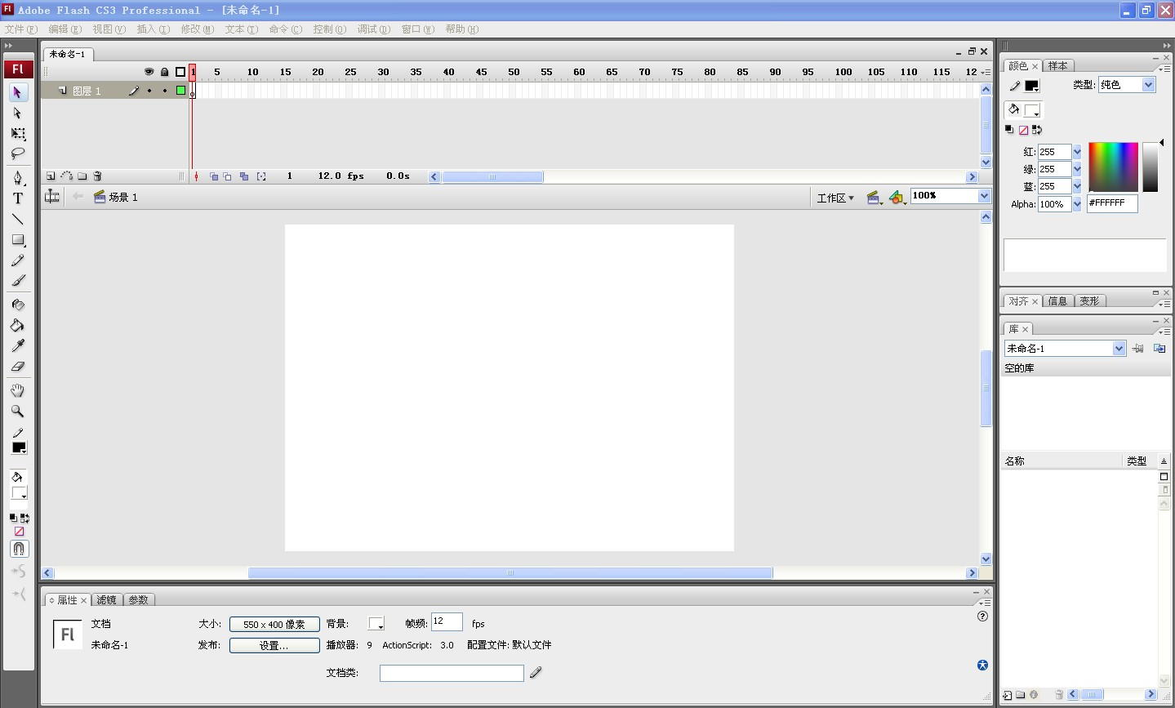
图3-1 Flash CS3主界面
Flash中的常用术语和概念
（1）位图和矢量图
位图是指用点来描绘的图形，且图形中的每个点都可以独立显示不同的色彩。位图的文件大小由图形尺寸和分辨率来决定，改变位图的尺寸大小会影响图形的显示效果，最常见的位图有照片、广告、海报等。和位图相反，矢量图使用矢量化元素描绘的图形，矢量图的文件大小由图形的复杂程度决定，与图形的尺寸和色彩无关，改变矢量图的尺寸大小不会影响图形的显示效果。
（2）场景
在Flash CS3中场景就好比是一个工作台，动画中的所有要素都是通过场景制作的。场景的中心位置是舞台，舞台就是动画的显示窗口，播放动画时只有在舞台中的对象才会被播放出来。
（3）图层
和Photoshop中的图层一样，Flash CS3中的图层也是用来放置不同的对象，以便于对对象进行编辑和管理。在编辑对象时可对单个图层中的某个对象进行编辑，而且还可以在图层区中创建文件夹，用来对相同类型的图层进行管理。
（4）帧
在Flash CS3中帧主要由一个小方格表示，在同一场景中可以插入多个帧，每个帧中可以编辑不同的对象，选择某个帧即可查看帧中的对象。帧有三种显示状态：帧、关键帧和空白关键帧。在帧上方有一个红色的播放指针，拖动该帧即可实现播放动画的效果。
（5）元件
元件是构成动画的基础，每个元件都有一个单独的时间轴、舞台和图层，并可以独立于主动画而进行播放。元件可以重复调用，在制作动画时，如果一个图形需要重复制作多次，那么可将该图形转换为图形元件，再将该元件调入制作，这样可以避免图形的重复使用而使动画文件变大。Flash CS3中的元件主要有三种：图形元件、按钮元件和影片剪辑元件。
（6）库
Flash中的库就好比是一个工具箱，它用于存放动画中的所有元件、图片、声音和视频等文件。当需要使用这些文件时，只需将文件从“库”面板中拖入到指定位置即可。拖入文件后，其实文件本身还是在“库”面板中，拖入的文件就好比是在XP中为应用程序创建的快捷方式。
3.3 片头LOGO制作
片头LOGO的制作以简洁明了为主。进入按钮为一圆形按钮，并配以高光以显示立体感，同时在按钮的两侧添加了两个动态的立体箭头，起到提示与醒目作用。如图3-2。
主要制作过程：
打开Flash CS3。双击图层名称，修改为“背景层”，选中“背景层”第1帧，选取矩形工具，笔触颜色选为“无色”，填充颜色选择“放射状”，左侧的颜色选择棒为白色（#FFFFFF），右侧的选择黑色（#000000），在舞台中绘制一个矩形框，按“Ctrl+K”打开“对齐”面板，在“相对于舞台”状态下，选择“水平中齐”、“垂直中齐”和“匹配宽和高”选项，使该矩形大小正好适合舞台的大小。将此图层至于最底层。
新建图层“LOGO”，选取“文本工具”，创建一个文本框，输入“关系代数”，将文本格式设置为“黑体”、“50”、“白色”、“加粗”，在“对齐”面板中将此文本设置为舞台的居中。以类似方法制作第二个文本“——Flash课件”。
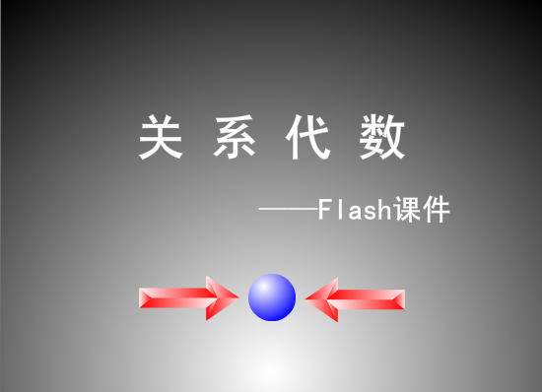
图3-2 片头LOGO
新建图层“箭头1”，按Ctrl+F8插入新建元件，命名为“箭头1”的图形类型元件，进入元件编辑面板，选取“矩形工具”和“线条工具”绘制图3-2中的箭头轮廓。选取“颜料桶工具”，选择“线性填充”，将箭头中的空白处填充为图3-2中的颜色，使箭头产生立体感。将元件拖入图层“箭头1”的第1帧中。
复制该元件的副本，命名为“箭头2”，并将箭头方向作水平翻转，使之与“箭头1”相反。并将之拖入新建图层“箭头2”中，与“箭头1”左右对应。以类似的方法制作“进入按钮”，将其置于“箭头1”与“箭头2”的中间。
在图层“箭头1”的第8帧中插入关键帧，平行移动元件“箭头1”的位置，添加补间动画，形成“箭头1”的移动效果。在第8帧上按“F9”打开“动作”面板，输入如下代码：
this.gotoAndPlay(1); / / 当动画播放至此帧时自动跳转至第1帧
使“箭头1”有循环移动的效果。使用类似方法处理“箭头2”。
3.4 菜单制作
导航界面是课件总的控制面板，通过菜单选项，学习者可以自由选择要学习的章节内容。如图3-3。
菜单目录场景的主体在于侦听按钮事件，使得在点击按钮时可以自动跳转至指定的场景。由于菜单是通向各个章节的入口，所以拥有较多的按钮。由于本课件的制作使用的是Flash CS3，此版本与之前版本的Flash软件不同的是，其采用的是ActionScript 3.0语言，这一版本与1.0和2.0的最大不同在于，这一版本中的动作语言只能编写于时间轴上的帧中，所以每一个按钮元件都有一个自己的实例名称，并通过事件侦听函数addEventListener来侦听按钮事件，并且，为了避免运行过程中出现“无法访问空对象引用的属性或方法”这一错误，必须在必要的关键帧出也对按钮进行命名，这里就不再详细说明了。
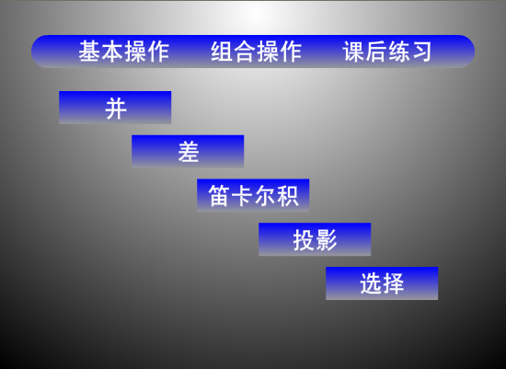
图3-3 菜单目录
3.5 知识点的制作
在先期工作中准备好的文本材料和知识点设计现在是将之变为实际动画的时候了。由于知识点章节过多，在此只列举有代表性的 “连接”和“除法”两个个章节进行说明。 “连接”中使用了用了最简单的播放演示以及播放控制按钮；“除法”则将补间、帧跳转、按钮、逐帧动画和帧闪烁效果进行了大量的运用。
3.5.1 连接
建立新场景，命名为“连接”，建立6个图层，分别为“图层1”至“图层6”。除“图层1”作为背景层置于最底层外，其余5层分别放置主窗口与菜单按钮、文本内容与图表、补充文本、演示窗口和演示用的影片剪辑元件，其中部分内容放置于不同的帧上，具体见下文。最后的连接图层完成后如图3-4。由于部分内容过于简单，下文只对影片剪辑元件的制作和控制按钮的动作代码进行说明。
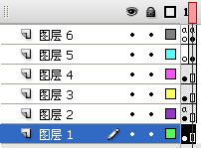
图3-4 连接图层
具体步骤：
（1）演示用影片剪辑元件
新建元件，命名为“连接演示”的影片剪辑元件，根据“关系R”和“关系S”，使用“线条工具”和“文本工具”在元件编辑场景的“图层1”中绘制“R表”和“S表”，如图3-5。
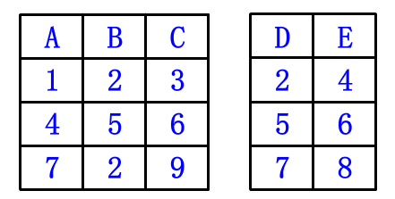
图3-5 关系R和关系S
为了更好的演示笛卡尔积的生成，将“R”和“S”按行进行分解，分别转换成名为“ABC”、“DE”、“123”、“24”、“456”、“56”、“729”和“78”的图形元件。
新建“图层2”，在第2帧中插入关键帧，将图形元件“ABC”拖入元件编辑场景中，并覆盖于“关系R”的“ABC”行上。在第15帧中插入关键帧，将图形元件“ABC”移至“X:11.5;Y:-228.8”的位置，在第2关键帧与第15关键帧中添加补间动画。
新建“图层3”，在第11帧中插入关键帧，将图形元件“DE”拖入元件编辑场景中，并覆盖于“关系S”的“DE”行上。在第25帧中插入关键帧，将图形元件“DE”移至“X:221.5;Y:-228.8”的位置，使其与已存在的图形元件“ABC”契合，形成一个新表的表头行，在第11关键帧与第25关键帧中添加不见动画。
根据笛卡尔积的生成原理，以类似的方式制作其余行的移动补间动画，直至“图层21”的第205关键帧完成，此时已形成一新表。
新建“图层22”，在第211帧中插入关键帧，选取“椭圆工具”绘制2个“长:43.0;宽:43.0”、笔触颜色“红色（#FF0000）”、填充颜色“透明”、笔触高度“3”的圆形，并将它们分别移至新表中“B列”和“D列”的第1行元组。在第213帧、215帧、217帧、219帧和221帧上按“F6”插入关键帧，在第212帧、214帧、216帧、218帧和220帧上按“F5”插入空白关键帧，使第211帧至221帧中的圆形产生闪烁效果。
新建“图层23”，在第226帧中插入关键帧，选取“线条工具”绘制2个笔触颜色“红色（#FF0000）”、填充颜色“透明”、笔触高度“3”的大叉，并将它们分别移至新表中“B列”和“D列”的第2行元组。在第228帧、230帧、232帧、234帧和236帧上按“F6”插入关键帧，在第227帧、229帧、231帧、233帧和235帧上按“F5”插入空白关键帧，使第226帧至236帧中的大叉产生闪烁效果。使用类似方法制作余下步骤，直至“图层30”的第341关键帧，将“连接”要求的元组全部寻找出来。如图3-6。
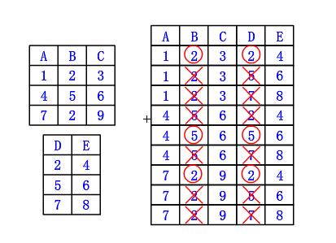
图3-6 元组选择
新建“图层31”，用类似制作笛卡尔积的方法制作新表，如图3-7。
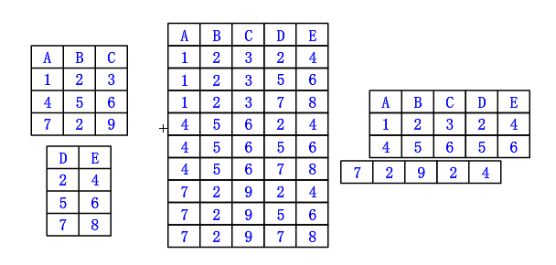
图3-7 连接演示元件
在“图层1”的第1关键帧中按“F9”打开动作面板，输入如下代码：
play(); // 自动播放此影片剪辑
在“图层34”的第405关键帧中按“F9”打开动作面板，输入如下代码：
stop(); // 影片播放完成后自动停止
“连接”场景的最后布局如图3-8。
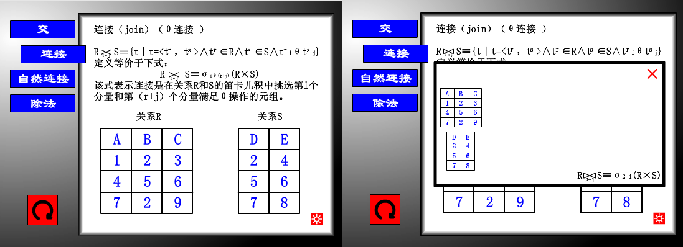
图3-8 连接场景
（2）动作代码
返回“连接”场景，在“图层2”的第1关键帧中按“F9”打开动作面板，输入如下代码：
function jiao1(jiao1:MouseEvent) {
this.gotoAndStop(1,"交");
}
jiao_btn.addEventListener(MouseEvent.CLICK,jiao1);

function zrlianjie1(zrlianjie1:MouseEvent) {
this.gotoAndStop(1,"自然连接");
}
zrlianjie_btn.addEventListener(MouseEvent.CLICK,zrlianjie1);

function chu1(chu1:MouseEvent) {
this.gotoAndStop(1,"除法");
}
chu_btn.addEventListener(MouseEvent.CLICK,chu1);

function mulu6(mulu6:MouseEvent) {
this.gotoAndStop(1,"目录");
}
list_btn.addEventListener(MouseEvent.CLICK,mulu6);
在“图层6”的第1关键帧中按“F9”打开动作面板，输入如下代码：
stop();

function bofang6(bofang6:MouseEvent) {
this.gotoAndStop(2);
}
bofang_btn.addEventListener(MouseEvent.CLICK,bofang6);
在“图层6”的第1关键帧中按“F9”打开动作面板，输入如下代码：
stop();

function tuichu4(tuichu4:MouseEvent) {
this.gotoAndStop(1);
}
tuichu_btn.addEventListener(MouseEvent.CLICK,tuichu4);

3.5.2 除法
虽然这一章的设计中与前一节所讲的“连接”大致相同，但还是有部分差别。
在知识点的文本显示这一帧上，由于文本内容较多，以及表的数量原因无法在一帧的画面中显示，所以将知识点文本与表图分别放置于两帧中，并以翻页按钮对其进行控制。
由于“除法演示”影片剪辑元件中与上节中类似，这里只说明逐帧动画的制作过程。
进入影片剪辑元件“R除1”的编辑场景中，在“图层2”的第2帧中插入关键帧，选取“线条工具”，以笔触颜色“红色（#FF0000）”、笔触高度“3”绘制箭头。在第3帧中插入关键帧，选取“橡皮擦工具”擦去一部分箭头，在第4帧中插入关键帧，选取“橡皮擦工具”再擦去一部分，重复此操作至第30帧。选中第2关键帧至第30关键帧，在右键菜单中选择“翻转帧”选项，翻转选取帧的顺序，如图3-9。
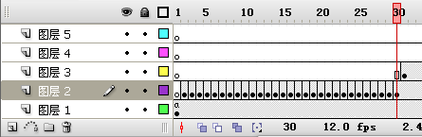
图3-9 逐帧时间轴
以相同手法，完成余下步骤。并且和前一节中所说的，分别在“图层1”的第1关键帧和第239关键帧中输入如下动作代码进行影片剪辑控制：
play(); // 自动播放影片剪辑
stop(); // 影片剪辑播放完成后自动停止
在“除法”场景中，在“图层2”的第1关键帧中按“F9”打开动作面板，输入如下代码：
function jiao3(jiao3:MouseEvent) {
this.gotoAndStop(1,"交");
}
jiao_btn.addEventListener(MouseEvent.CLICK,jiao3);

function lianjie3(lianjie3:MouseEvent) {
this.gotoAndStop(1,"连接");
}
lianjie_btn.addEventListener(MouseEvent.CLICK,lianjie3);

function zrlianjie3(zrlianjie3:MouseEvent) {
this.gotoAndStop(1,"自然连接");
}
zrlianjie_btn.addEventListener(MouseEvent.CLICK,zrlianjie3);

function mulu8(mulu8:MouseEvent) {
this.gotoAndStop(1,"目录");
}
list_btn.addEventListener(MouseEvent.CLICK,mulu8);
在“图层3”的第1关键帧中按“F9”打开动作面板，输入如下代码：
stop();

function xiaye2(xiaye2:MouseEvent) {
this.gotoAndStop(2);
}
next_btn.addEventListener(MouseEvent.CLICK,xiaye2);
在“图层3”的第2关键帧中按“F9”打开动作面板，输入如下代码：
function shangye2(shangye2:MouseEvent) {
this.gotoAndStop(1);
}
last_btn.addEventListener(MouseEvent.CLICK,shangye2);
在“图层4”的第2关键帧中按“F9”打开动作面板，输入如下代码：
function rchu1(rchu1:MouseEvent) {
this.gotoAndStop(3);
}
c1_btn.addEventListener(MouseEvent.CLICK,rchu1);

function rchu2(rchu2:MouseEvent) {
this.gotoAndStop(4);
}
c2_btn.addEventListener(MouseEvent.CLICK,rchu2);

function rchu3(rchu3:MouseEvent) {
this.gotoAndStop(5);
}
c3_btn.addEventListener(MouseEvent.CLICK,rchu3);
在“图层7”的第1关键帧中按“F9”打开动作面板，输入如下代码：
stop();
在“图层7”的第3关键帧中按“F9”打开动作面板，输入如下代码：
function tuichu6(tuichu6:MouseEvent) {
this.gotoAndStop(2);
}
tuichu_btn.addEventListener(MouseEvent.CLICK,tuichu6);
在“图层7”的第4关键帧中按“F9”打开动作面板，输入如下代码：
function tuichu61(tuichu61:MouseEvent) {
this.gotoAndStop(2);
}
tuichu_btn.addEventListener(MouseEvent.CLICK,tuichu61);
在“图层7”的第5关键帧中按“F9”打开动作面板，输入如下代码：
function tuichu62(tuichu62:MouseEvent) {
this.gotoAndStop(2);
}
tuichu_btn.addEventListener(MouseEvent.CLICK,tuichu62);
制作完成后如图3-10：
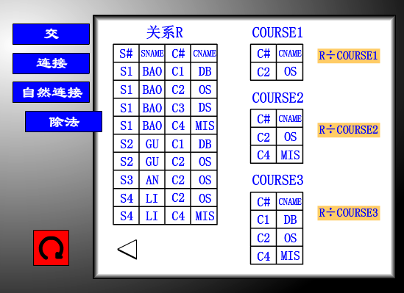
图3-10 除法
3.6 课后练习的制作
课后练习是多媒体课件教学的一项主要交互功能，交互功能的实现使课件在教师教学过程中能够教学相长、师生互动的提供了良好的平台。而交互功能的设计可以通过按钮、图形、文字等等形式，实现良好的交互性更离不开ActionScript脚本语言的作用。用来实现交互功能的组件通常有以下几种：
复选框组件CheckBox
利用复选框组件可以同时选取多个项目。通过User Interface组件中的CheckBox组件可创建多个复选框，并为其设置相应的参数。
单选按钮组件RadioButton
单选按钮组件RadioButton主要用于选择一个唯一的选项。单选按钮组件RadioButton不能单独使用，至少有两个单选按钮组件才可以成立实例。通常，用户在Flash中创建一组单选按钮形成的一个系列选择组中只能选择某一个选项，在选择该组中某一个选项后，将自动取消对该组内其它选项的选择。
下拉列表框组件ComboBox
下拉列表框组件用于在弹出的下拉列表框中选择需要的选项，在“组件”面板下的User Interface类型中选择下拉列表框组件ComboBox。
列表框组件List
列表框组件List是一个可滚动的单选或多选列表框，可以显示图形和文本。单击标签或数据参数字段时，将打开“值”对话框，在对话框中可以添加显示在List中的项目。
滚动条组件ScrollPane
滚动条组件ScrollPane用于在某个大小固定的文本框中显示更多的文本内容。滚动条时动态文本框与输入文本框的组合，在动态文本框和输入文本框中添加水平和竖直滚动条，用户可以通过拖动滚动条来显示更多的内容。
按钮组件Button
按钮组件Button可以执行鼠标和键盘的交互事件，可将按钮的行为从按下改为切换，在单击切换按钮后，它将保持按下状态，知道再次单击时才会返回到弹起状态。Flash中的按钮组件Button可以使用自定义的图标。
文本标签组件
文本标签组件是指“组件”面板中的Label组件，一个Label组件就是一行文本，Label组件没有边框，在“属性”面板的“参数”选项卡中可输入文本。
文本域组件
文本域组件是指“组件”面板中的TextArea组件，在需要多行文本字段的任何地方都可以使用TextArea组件，当在文本框中输入文本后，文本会自动换行；当超出文本域显示框的范围时，文本域会自动地生成滑动条，通过滑动条可以改变文字的显示范围。
主要制作流程：
在新建的“练习”场景中，在图层3的第1帧中插入关键帧，并创建练习内容的文本，如图3-11：
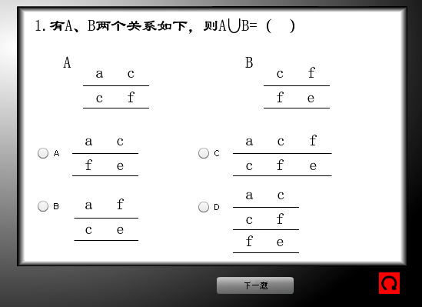
图3-11 练习题1
新建图层2，按Ctrl+F7打开“组件”面板，拖入4个RadioButton组件和1个Button组件，将这5个组件的label参数分别设置为“A”、“B”、“C”、“D”和“下一题”。新建图层3，在第1帧中添加动作脚本如下：
stop();
var temp1:String="";
var dati1:String="";
function tijiao1(event:MouseEvent):void {
temp1="第1题："+dati1;
this.gotoAndStop(2);
}
_next1.addEventListener(MouseEvent.CLICK,tijiao1);

function clickHandler1(event:MouseEvent):void {
dati1=event.currentTarget.label;
}
A1.addEventListener(MouseEvent.CLICK,clickHandler1);
B1.addEventListener(MouseEvent.CLICK,clickHandler1);
C1.addEventListener(MouseEvent.CLICK,clickHandler1);
D1.addEventListener(MouseEvent.CLICK,clickHandler1);
以类似的方法，在第2至第4帧中添加其余习题及类似脚本。其中，第5帧与第6帧的习题由于是填空题，所以脚本与前4题选择题有所不同，脚本如下：
stop();
var temp5:String="";
function tijiao5(event:MouseEvent):void {
temp5="第5题："+_tiankong1.text;
this.gotoAndStop(6);
}
_next5.addEventListener(MouseEvent.CLICK,tijiao5);

function tijiao51(event:MouseEvent):void {
this.gotoAndStop(4);
}
_last5.addEventListener(MouseEvent.CLICK,tijiao51);
在第7帧中添加关键帧，由于此帧用于显示习题答案，所以，在舞台上创建6个文本框，并将文本类型改为“输入文本”，在动作帧中添加如下脚本：
jieguo1.text=temp1;
jieguo2.text=temp2;
jieguo3.text=temp3;
jieguo4.text=temp4;
jieguo5.text=temp5;
jieguo6.text=temp6

function chongzuo(event:MouseEvent):void{
this.gotoAndStop(1);
}
_re.addEventListener(MouseEvent.CLICK,chongzuo);
第7帧的场景为完成练习后的答案对照，如图3-12。
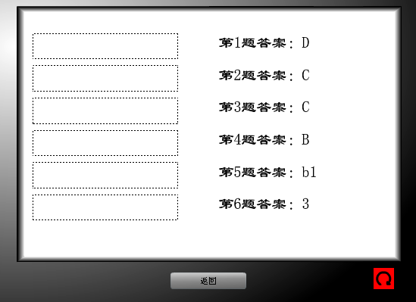
图3-12 答案对照

4 课件调试
课件调试是课件开发过程中的一个重要阶段，该项工作实际上也存在于课件开发的教学设计、脚本编写和软件编写的每一个阶段中。调试应在课件的编制过程中随时进行。课件编辑过程中，作者可以运行课件，并设置断点，跟踪系统的运行状态，也可以逐段运行，观察课件编辑后的效果，并可随时中断课件运行，返回编辑状态。调试的目的是为了找出程序中隐含的各种错误并加以排除，其中包括教学内容上或计算机语言文法上的各种错误。
在Flash CS3中，测试影片除了使用“Ctrl+Enter”外，还可以使用“Ctrl+Shift+Enter”进行“调试影片”。测试影片时会发生错误提示，双击提示“错误”的文字后会自动跳转至出错的脚本行，方便用户快速排除运行错误。
但是，有时可能会出现如图4-1的错误。
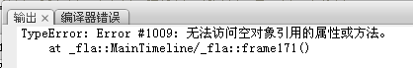
图4-1 空对象错误
当出现这中错误时，是无法立刻找到脚本中错误行的所在的，这时，可以使用“Ctrl+Shift+Enter”来“调试影片”，它与“Ctrl+Enter”的“测试影片”不同之处在于使用该功能播放影片时，它会对经过的每一个场景、元件、图层、脚本等进行逐一测试，如图4-2。
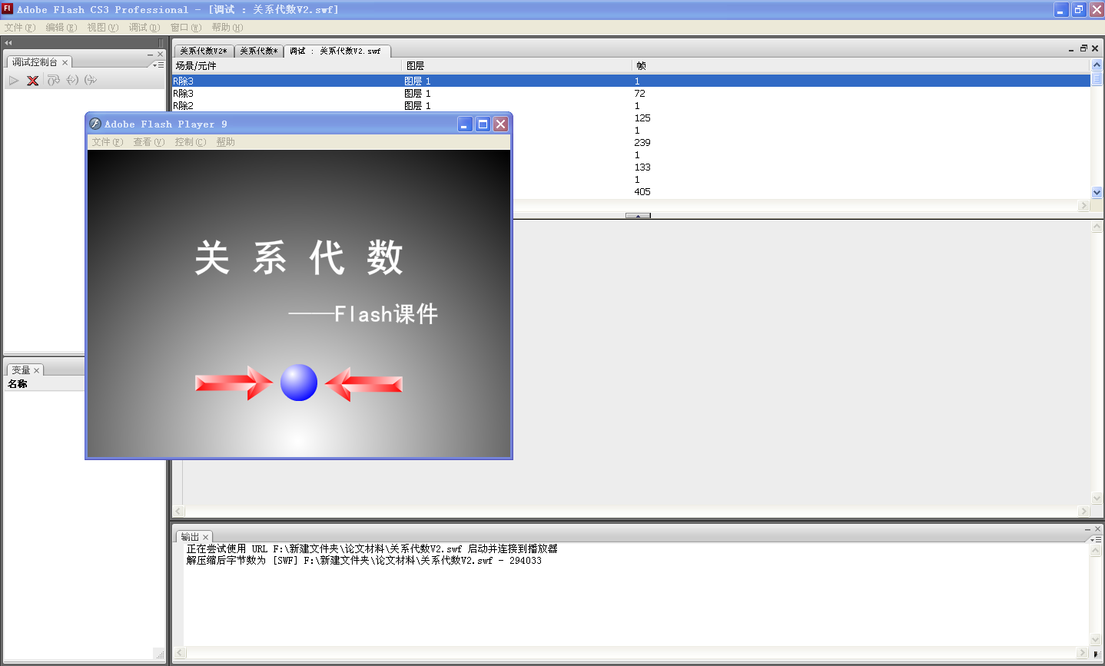图4-2 调试影片
当影片运行到错误处时，Flash CS3会明确指出错误行的所在，如图4-3，这是我们就可以明确地知道，此处的错误是元件对象的命名错误，导致脚本运行时，此脚本在监听CLICK事件时无法确切赋予给指定对象，使得用来实行帧跳转的函数无法运行而出现上述“TypeError: Error #1009: 无法访问空对象引用的属性或方法。at _fla::MainTimeline/_fla::frame171()”的错误。要解决这一错误，我们只需将错误的对象命名修改正确即可。
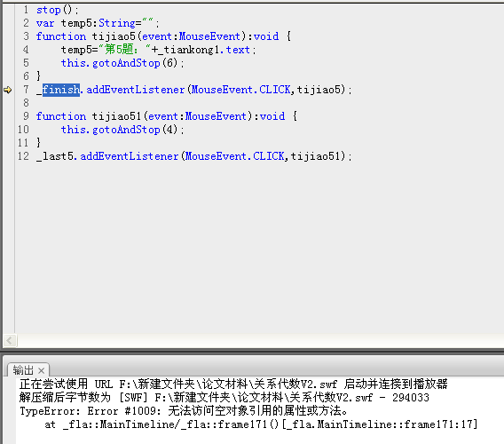
图4-3 错误指出
其实在对动画进行测试时，既可以进行单独场景的下载性能测试，也可以进行整个动画的下载性能测试。在Flash CS3中，动画的测试主要包括查看动画的画面效果，检查是否出现明显错误，模拟下载状态以及对动画中添加的Actions语句进行调试等内容。

5 结论
5.1 课件制作中的难点与解决方式
Flash CS3功能强大，帧、图层、动作脚本、组件的多重组合可以实现各种各样的绚丽效果，但在课件制作过程中也遇到过不少难题。
最典型的例子就是形状补间。在的划横制作中，时常在创建补间形状后，出现复数红线在延伸动画中错位的情况，当多次解决不了这一问题后，采用逐帧动画解决这一情况。
当然，制作过程中也碰到过无法解决的难点。例如制作“选择”章节中，原先的设计思路是建立一章表，并在表的下方创建一个输入文本框，通过文本框内随意输入元组，通过脚本控制动态选择相应的行。这样的话，不但能在通过一个脚本命令控制15个元组的选择操作。但最终不知道如何编写脚本，怎么将实例、场景和脚本结合起来，所以没有实现。现在功能的实现是通过大量按钮进行对应帧的同场景跳转，当点击选定的元组按钮时，在表中会以闪烁的红圈标示出表中的对应元组，并且以红色横线标出该元组所在的行。
5.2 课件制作心得
好的课件应该是直观形象的反映知识内容、缜密的设计体现教学意图，激发学生的学习兴趣和积极性、贯彻启发式教学原则。所以，在从着手进行本课题到经历了整个制作过程，对课件的制作有这样几点心得：
（1）正确处理现代教学和传统教学的关系。
多媒体技术的应用不是对传统教学方式的摒弃，而是传统教学的发展。强调传统教学形式也不是地现代教育技术的排斥，只有根据教学内容，需要则用，不偏不倚，择优而行，通过传统教学方式就能达到很好的教学效果，就不需要再多费时、费事的制作多媒体课件。正确运用教学方法和教学方式，不但能更好的达到提高教学效果的目的，更能节约教学成本。
（2）制作课件切忌教材搬家。
教学过程中，教师之所以要利用各种技术和手段制作课件，就是为了将教材上抽象难懂、逻辑复杂、内容过简的一些知识内容让学生更容易理解，如果课件的制作是简单的教材重现，那么这样的工作就变得流于形式，没有意义。

谢辞
在论文即将完成的这一刻，心中百感滋味。从开始进入课题到论文的顺利完成，其间很多师长、同学、朋友给了我无私的帮助，衷心感谢他们的友谊。
特别要感谢我的导师贺琪老师，我能够顺利的完成毕业论文，与她的循循善诱和悉心指导、时时督促分不开。尤其要感谢老师的不断鼓励，让我不断的增强自信，做出了很多突破。在此对贺琪老师表示我由衷的感谢和敬意！
还要非常感谢培养我的上海海洋大学信息学院，四年的大学生活让我收获颇丰，这些收获都将成为我今后的人生财富。

参考文献
[1]曾帅 代华 严欣荣等 中文版Flash CS3从入门到精通 清华大学出版社 2008
[2]孙颖 Flash ActionScript 3殿堂之路 电子工业出版社 2009
[3]蒋国强 ActionScript 3.0完全自学手册 机械工业出版社 2009
[4]翟宝利 ActionScript 3.0 从入门到精通 化学工业出版社 2009
[5]何玉洁 数据库原理与应用 机械工业出版社2007
[6]朱爱平 2009Flash CS3动画制作 电脑报电子影像出版社 2009
[7]晏赵毅 ADOBE FLASH CS3案例风暴 人民邮电出版社 2008
[8]三虎工作室 7天学会Flash动画制作 科学出版社 2010
[9]胡海 ADOBE FLASH CS3 PROFESSIONAL标准培训教材 人民邮电出版社 2008
[10]薛欣 ADOBE FLASH CS3必修课堂 人民邮电出版社 2009

